**Урок в темі № 12**

**Тема.** Додавання раціональних чисел з різними знаками.

**Мета:** сформувати уявлення учнів про зміст дії додавання раціональ­них чисел з різними знаками (в тому числі й протилежних чисел), а та­кож виробити вміння використовувати це правило під час додавання двох раціональних чисел з різними знаками.

**Обладнання:** демонстраційний термометр.

**Тип уроку:** засвоєння навичок та вмінь.

**Хід уроку**

1. **Перевірка домашнього завдання**

**№1128**

1)-634 + (-43) = -677;   
2)-100 + (-567) = -667;  
3)-9+ (-4,231) = -13,231;   
4)-2,39 + (-2,01) = -4,4;   
5)-7,9+ (-0,1) = -8;  
6)-53,07 + (-46,93) = -100

**№1155**

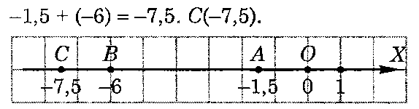

**№1176(2,4)**  
2) 3/8-1/6+2 1/12 = 9/24-4/24+2 2/24 = 2 7/24;  
4) 4 1/4-3 1/3-1/6 = 4 3/12-3 4/12-2/12 = 3 15/12-3 4/12-2/12 = 9/12 = 3/4.

***Математичний диктант***

*Варіант 1 [2]*

1. Чому дорівнює сума чисел -7 та -3 [-6 та -5]?
2. Чому дорівнює сума чисел -175 та -314 [-217 та -522]?
3. Чому дорівнює сума чисел - та - [- та -]?
4. Чому дорівнює сума чисел -2 та -4 [-3 та -2]?
5. Чому дорівнює сума модулів чисел -25 та-18 [-34 та -28]?
6. Чому дорівнює модуль суми чисел -25 та -18 [-34 та -28]?

**II. Актуалізація опорних знань**

*Усні вправи*

1. Обчисліть: а) 76 – 3; 76 – 30; 0,76 – 0,3; 0,76 – 0,03;  
   б) 254 – 2; 25,4 – 2; 25,4 – 0,2; 2,54 – 2;

в) 82 – 2; 0,82 – 0,2; 0,82 – 0,02; 8,2 – 0,02;

г) 5,7 – 1,3; 8 – 3,4; 12,3 – 1,8; 10,273 – 5,49.

1. Знайдіть серед чисел: а) від'ємні; б) додатні.

+5; -(+5); -(-2,3); -(+2,3); ; .

1. Назвіть модулі чисел. Випишіть те, яке має більший модуль:  
   а) -5,8 та + 7,8; б) -2,75 та 1,3; в) -7,1 та 71; г) -2 та 3;

д) - та ; є) - та .

**III. Застосування знань**

1. 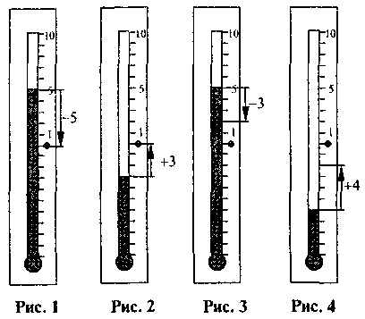*Додавання двох протилежних чисел*

**Задача 1.** Вранці температура повітря була +5°С. За день вона знизи­лась на 5°С. Якою стала температура повітря ввечері?

*Розв'язання.* Зрозуміло, що, ввечері температура стала 0°С *(див. рис. 1).* Отже, зниження температури означає -5. Тоді задачу можна розв'язати додаванням: +5 + (-5) = 0.

**Задача 2.** Вранці темпе­ратура повітря була -3°С, за день вона підвищилась на 3°С. Якою стала темпе­ратура за день?

*Розв'язання.* Зрозуміло, що ввечері температура стала 0°С *(див.* *рис. 2).* Отже, задачу можна розв'язати додаванням: -3 + (+3) = 0.

Бачимо, що **сума про­тилежних чисел дорівнює 0**.

*Наприклад,* -7 + 7 = 0; 3,5 + (-3,5) = 0

***a* + (-*a*) = 0**

1. *Додавання двох раціональних чисел зрізними знаками*

**Задача 3.** Термометр показував температуру +5°С, а потім вона зни­зилась на 3°С.Яку температуру показує термометр зараз?

*Розв'язання.* Зрозуміло, що зараз термометр показує +2°С *(див. рис. 3).* Зниження температури позначимо -3, тоді задачу можна розв'я­зати додаванням: 5 + (-3) = 2.

Звернемо увагу, що (+5) + (-3) = + (|5| - |3|) = + (5 - 3) = +2.

**Задача 4.** Термометр показував температуру-6 °С, а потім вона під­вищилась на 4°С. Яку температуру повітря показує термометр зараз?

*Розв'язання.* Зрозуміло, що температура стала -2*°С (див. рис. 4).* Під­вищення температури позначаємо +4°С. Тоді задачу можна розв'язати додаванням: -6 + (+4) = -2. Отже, -6 + (+4) = -(|6| - |+4|) = -(6 – 4) = -2.

**Таким чином, щоб додати два числа з різними знаками, треба:**

1. **від більшого модуля відняти менший;**
2. **поставити перед здобутим числом знак того числа, в якого модуль  
   більший.**

**Правило на стор.194**

*Зауваження.* Зазвичай спочатку визначають і записують знак суми, а потім знаходять значення різниці модулів.

*Наприклад:*1)-20 + (+15) = - (20 - 15) = -5; -20 + (+25) = + (25 - 10) = +5

1. -9 + 10,2
2. +

**IV. Закріплення знань. Вироблення вмінь**

***Усні вправи***

1. Виконайте додавання:

а) (+3) + (-3); б) (-9) + (+9); в) +; г) -3 + 3.

1. Чи правильно виконано додавання? (Прочитайте і прокоментуйте  
   рівність): а) -15 + (+10) = 15 - 10 = 5; б) -15 + (+10) = - (15 + 10) = -25;

в) -15 + (+10) = - (15 - 10) = -5.

1. Виконайте додавання: а) 9 + (+5); -9 + (-5); -9 + (+5); +9 + (-5);

б) 10 + (+4); -10 + (-4); -10 + 4; +10 + (-4);

в) -0,6 + (+0,2); +0,6 + (-0,2); -0,6 + (-0,2); 0,6 + (+0,2).

***Письмові вправи***

**№1124, 1136**

*Додаткові вправи*

1. Скільки цілих чисел розташовано між числами:  
   а) 0 та 24; б)-12 та -3; в) -20 та 7?
2. Подайте число -10 у вигляді суми двох від'ємних доданків, щоб:

а) обидва доданки були цілими числами;

б) обидва доданки були десятковими дробами;

в) один з доданків був правильним звичайним дробом.

1. Яка відстань (в одиничних відрізках) між точками координатної  
   прямої з координатами:

а) 0 та *а*; б) -*а* та *а*; в) –*а* та 0; г) *а* та -3*а*?

**V. Підсумки уроку**

*Запитання до класу*

1. Який знак має сума двох чисел з різними знаками?
2. Чому дорівнює модуль суми двох чисел з різними знаками?
3. Як виконати додавання двох чисел, з яких одне - додатне, друге - від'ємне?
4. Сума яких двох чисел дорівнює 0?
5. Поставте знаки доданків так, щоб рівність була правильною:

а) ...3 + ...5 = +8; б) ...3 + ...5 = -8; в) ...3 + ...5 = +2; г) ...3 + ...5 = -2.

**VI. Домашнє завдання**

§26, правило на стор.194

№1125, 1130, 1137